SORTIDA FINAL DE PRIMÀRIA
a la casa de colònies “Coneguem el Delta” situada a Amposta.

SORTIDA: 31 de maig. A les 9 h 15 min davant de la parada d’autobusos del Parc.
ARRIBADA: 2 de juny. A les 17 h al mateix lloc de la Sortida.

31 de maig | 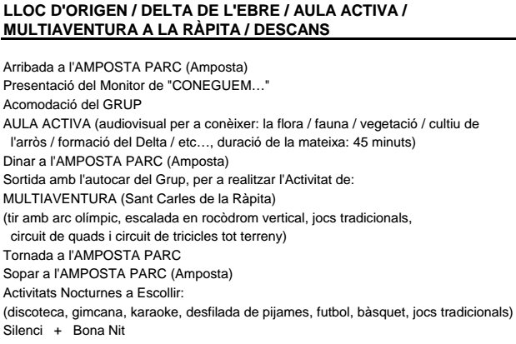

1 de juny | 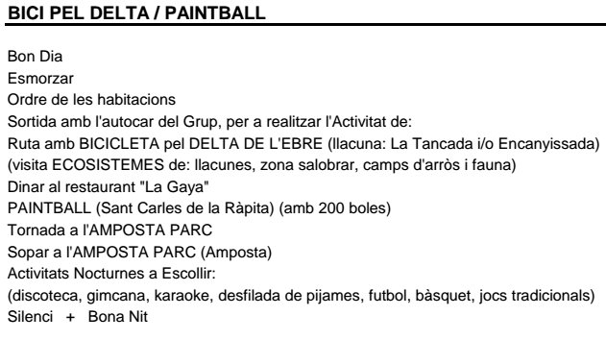

2 de juny | 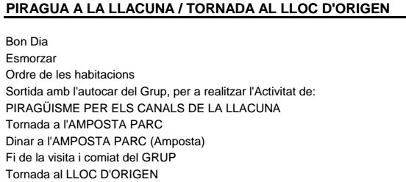

AQUEST PREU INCLOU:
- Règim de Pensió Completa (Esmorzar / Dinar / Sopar / Allotjament)
- Begudes al dinar i sopar: Alumnes (aigua) i Professors (aigua, vi i cafè)
- Acomodació amb habitacions múltiples amb bany i aire condicionat
- Llençols, mantes i matalassos FLEX
- Activitats, visites i excursions detallades al Programa
- Material i equip necessari per al desenvolupament de les Activitats
- L'ús de les instal·lacions de la Residència (a compartir): Discoteca, Karaoke,
- Piscina de 25 mts x 12'5 mts, Sales d'Audiovisuals, etc…
- WiFi gràtis
- Menjador amb capacitat de 500 places (el servei funciona amb safates)
- Dinar a un restaurant del Delta de l'Ebre
- Monitor acompanyant durant tota l’estada
- Vigilant de nit
- Assistència per part de l’organització
- Assegurança d’assistència sanitària d’accidents
- Responsabilitat civil per els Professors/es i els Monitors/es

NOTA:
- HAN DE PORTAR TOVALLOLES DE BANY i PISCINA

Els informem de la roba i calçat que els Alumnes han de
portar SI realitzen les següents ACTIVITATS:

MULTIAVENTURA – BICICLETA PEL DELTA DE L’EBRE –
PAINTBALL
- ROBA i CALÇAT ESPORTIU

ES ACONSELLABLE PER A TOTES LES ACTIVITATS PORTAR:
- PROTECTOR SOLAR - AIGUA - GORRA
- REPELENT D’INSECTES + NATURAL HONEY (loció hidratant,
etiqueta vermella)

RECORDEM QUE ESTÀ TOTALMENT PROHIBIT PORTAR QUALSEVOL TIPUS D’APARELL ELECTRÒNIC, COM ARA: MÒBILS, CÀMERA FOTOS, MP3, etc.

Web casa de colònies: Amposta Parc
www.ampostaparc.es

PLA (B) DE LES ACTIVITATS – EN CAS DE PLUJA ..., LES INSTAL·LACIONS TENEN ACTIVITATS ALTERNATIVES.

------------------------------------------------------------------------------------------------------------------------

***** Si algun alumne/a no compleix les normes de la SORTIDA SE’L TORNARÀ CAP A CASA. ******

L'ORGANITZACIÓ, es reserva el dret a modificar l'ordre de les Activitats (si cal) per a un millor funcionament de l'Estada.

